DAFTAR PUSTAKA
Aji Wibowo, 2010,.dengan judul Pengaruh Variasi Kecepatan Putar Spindle Dan Bahan Pahat Terhadap Kehalusan Permukaan Baja EMS 45 Pada Mesin CNC TU-2A Dengan Progam Absolut.
Ardian Arika Jaya, 2021 Pengertian Kekasaran Permukaan Di Bidang Manufaktur tersedia pada : Https://Ilmuteknik.Id/Pengertian-Kekasaran-Permukaan-Di-Bidang-Manufaktur.
Asep Wahyu Hermawan, Arya Mahendra Sakti, 2015. Pengaruh Kecepatan Putaran Spindel Dan Kedalaman Pemakanan Terhadap Tingkat Kerataan Dan Kekasaran Permukaan Alumunium 6061 Pada Mesin Frais Headman, Jurnal, UniversitasNegeri Surabaya, Surabaya.
Budi maryanto, 2012 konfigurasi kekasaran permukaan tersedia pada :Https://Budidrawing76.Com/2012/08/19/KonfigurasiKekasaran-Permukaan.
Budi Maryanto. (2012 September 3). Konfigurasi Kekasaran Permukaan. Dipetikjuli5,2019,DariTeoriGambarTeknik:http://budidrawing76.com/2012/08/19/konigurasi kekasaran-permmukaan-3
Fauzan dan Alchalil. 2017, dengan judul Memprediksi Kekasaran Permukaan Benda Kerja Berbasis Simulasi Pemesinan 3D.
Karmin, K., Ginting, M., & Yunus, M. (2013). Analisa kekasaran permukaan hasil proses pengampelasan terhadap logam dengan perbedaan kekerasan. Austenit, 5(2). Https://doi.org/10.5281/zenodo.4546366
Mashudi Fikri, 2012 Rumus Menghitung Torsi Kecepatan Dan Daya Motor Listrik tersedia:Https://Duniaberbagiilmuuntuksemua.Com/ Rumus Menghitung-Torsi-Kecepatan-Dan-Daya-Motor-Listrik.
Michael Dresdner, (1992) The Woodfinishing Book. Taunton Press. ISBN 1-56158-037-6
Michael Dresdner, 2022 kertas amplas tersedia pada Https://Id.Wikipedia.Org/ kertas-amplas

Muchdi Kurniawan.2018, dengan judul Analisis Kekasaran Permukaan Dan Getaran Pada Permesinan Bubut Menggunakan Pahat Putar Modular (Modular Rotary Tools ) Untuk Material Titanium 6Al-4v Eli.
Ralali, 2017 cara kerja mesin amplas dan jenis-jenisnya tersedia pada : https://news.ralali.com/kenali-cara-kerja-mesin-amplas-jenis-jenisnya.
Rofarsyam, R. (2018). Pembuatan mesin Amplas Sistem Sabuk Penggerak Motor Listrik. Jurnal Rekayasa Mesin, 13(3), halaman (73-78). Indonesia
Saputra, I., Wilis, G., & Hidayat, R. (2023), Perancangan Mesin Amplas Untuk Bahan Non Logam Dengan Mekanisme Sabuk Menggunakan Motor Listrik. Mestro: Jurnal Teknik Mesin Dan Elektro, 4(03), halaman (28-32). Indonesia
Setiawan, I. H., Pramono, G. E., & Waluyo, R. (2023). Rancang Bangun Mesin Belt Sander. ALMIKANIKA, 5(2), halaman (46–55). Indonesia

Sinar Himalaya, (2023) Cara Meratakan Permukaan Kayu dengan Cepat tersedia pada https://sinarhimalaya.com/news/cara-meratakan-permukaan-kayu.
Irfan anggara, (2022) dengan judul perancangan ulang mesin amplas untuk
Bahan non logam dengan mekanisme sabuk menggunakan motor listrik

LAMPIRAN-LAMPIIRAN
Lampiran 1 pembuatan alat
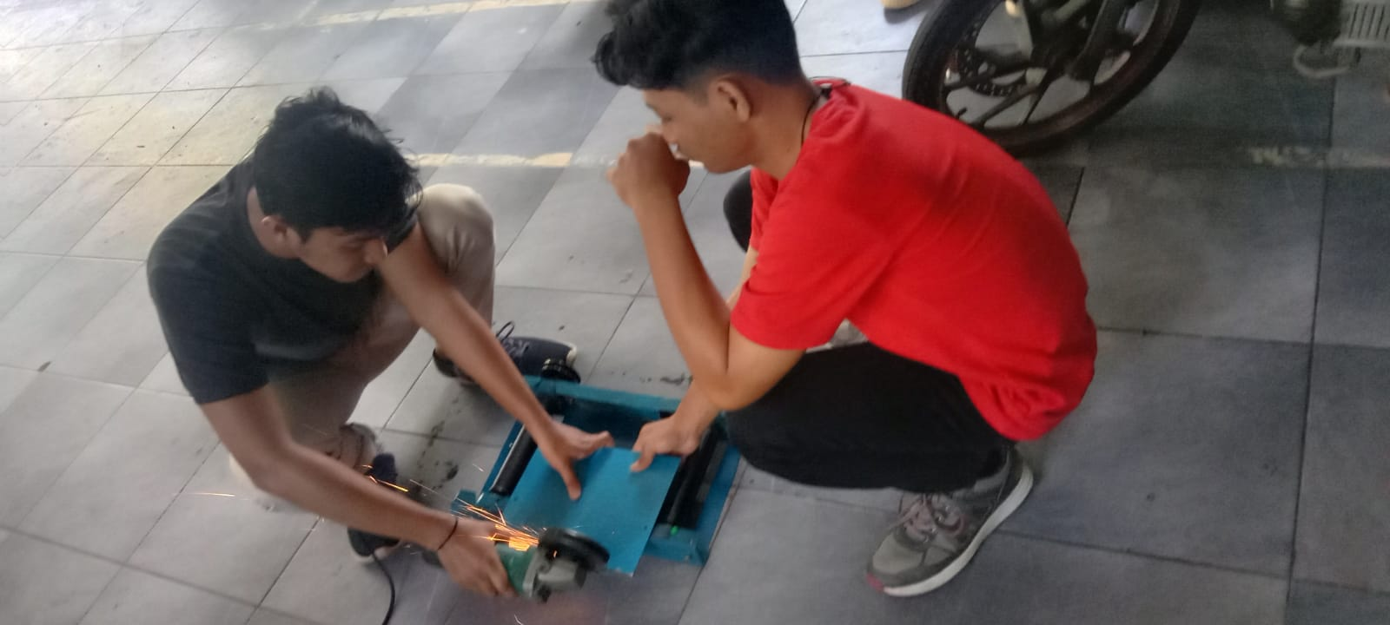
Pengukuran dan pemotongan komponen mesin amplas

Lampiran 2 pembuatan alat
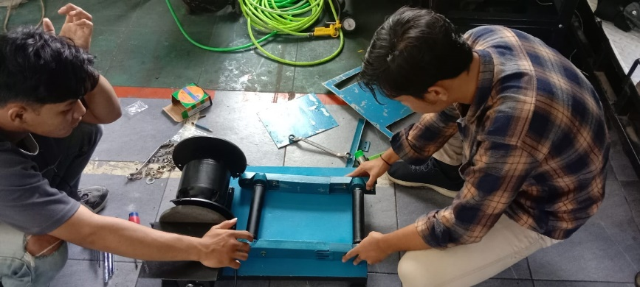
Pemasangan komponen as pada bagian mesin amplas

Lampiran 3 kertas amplas roll

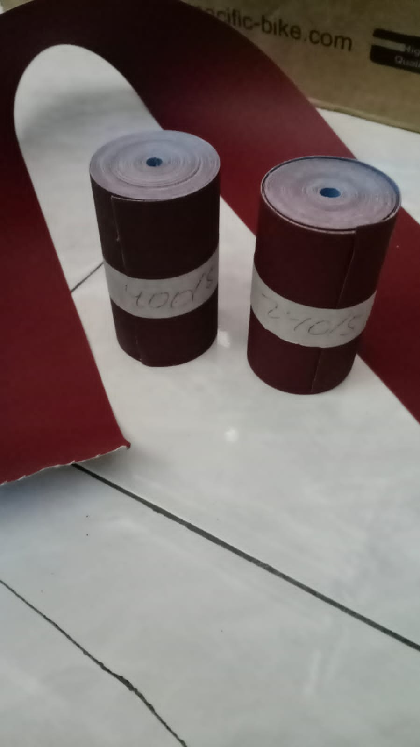
Bahan penelitian dengan grit 240, 400, 800.

Lampiran 4 proses pengujian
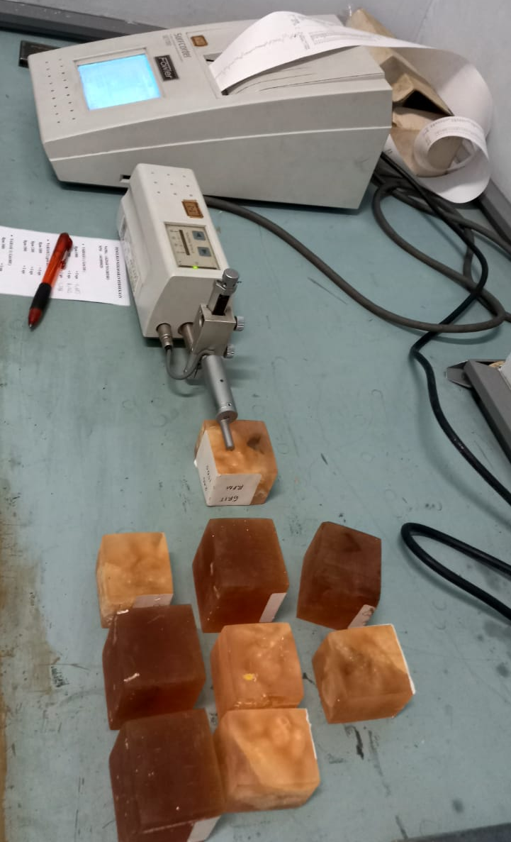
Proses pengambilan data dengan alat surfcorder SE 1700.

Lampiran 5 proses pengujian
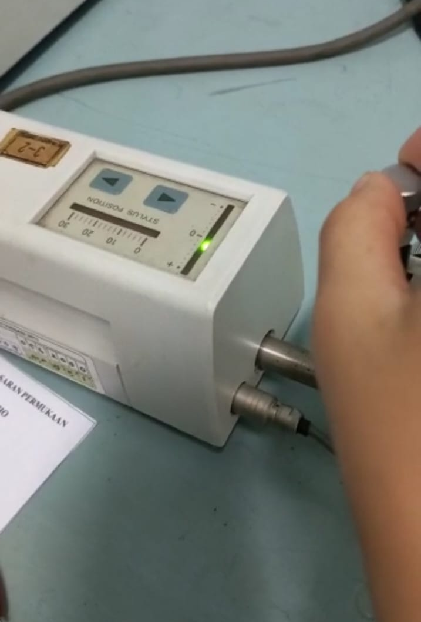
Proses pengujian mengkalibrasi terlebih dahulu

Lampiran 6 proses pengujian
Bahan spesimen yang sedang diuji

Lampiran 7 hasil pengujian
Lampiran 8 hasil pengujian
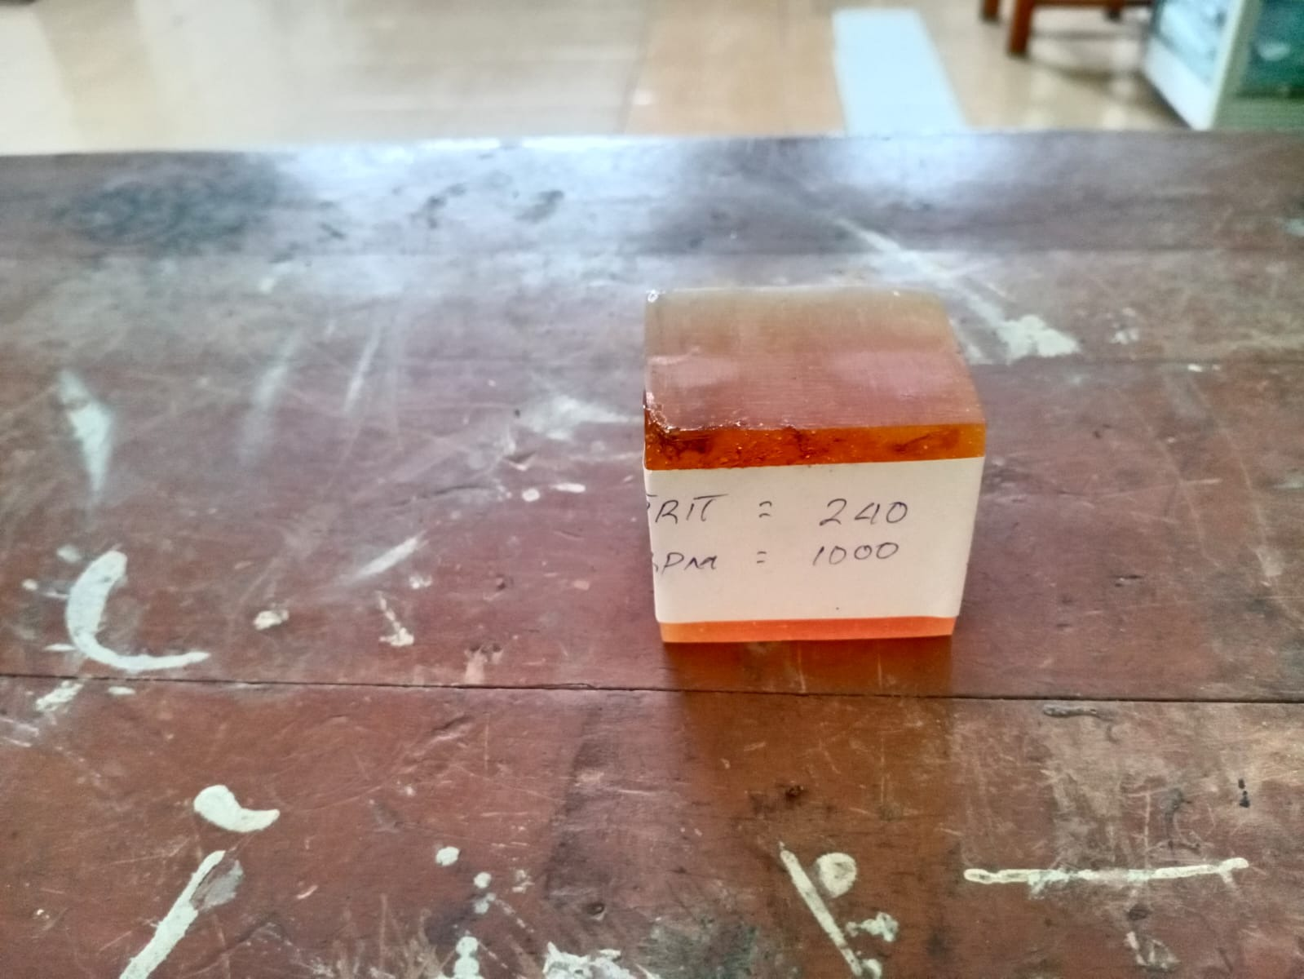

Spesimen grit 240 variasi RPM 1000, 1300, 1500

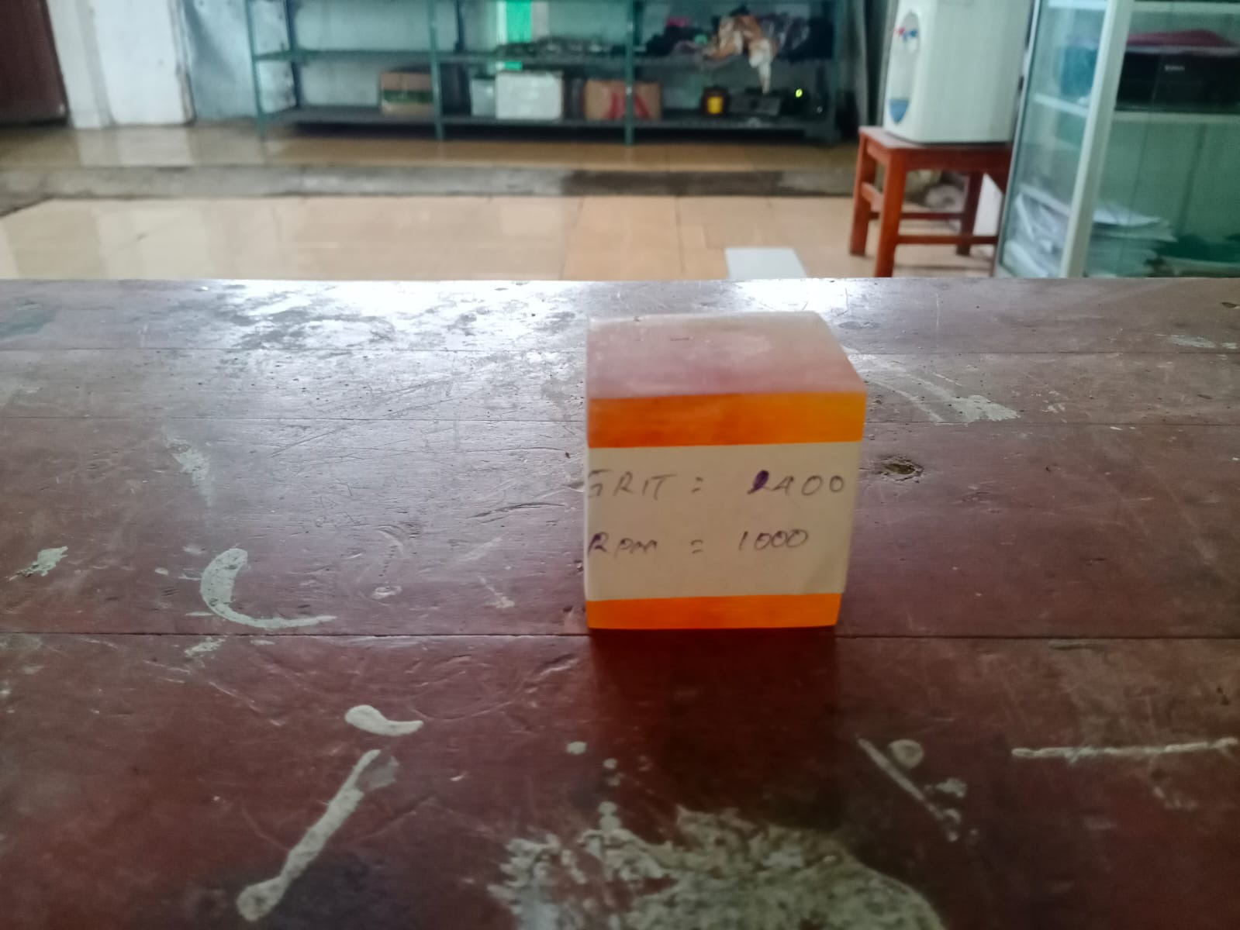

Spesimen grit 400 variasi RPM 1000, 1300, 1500

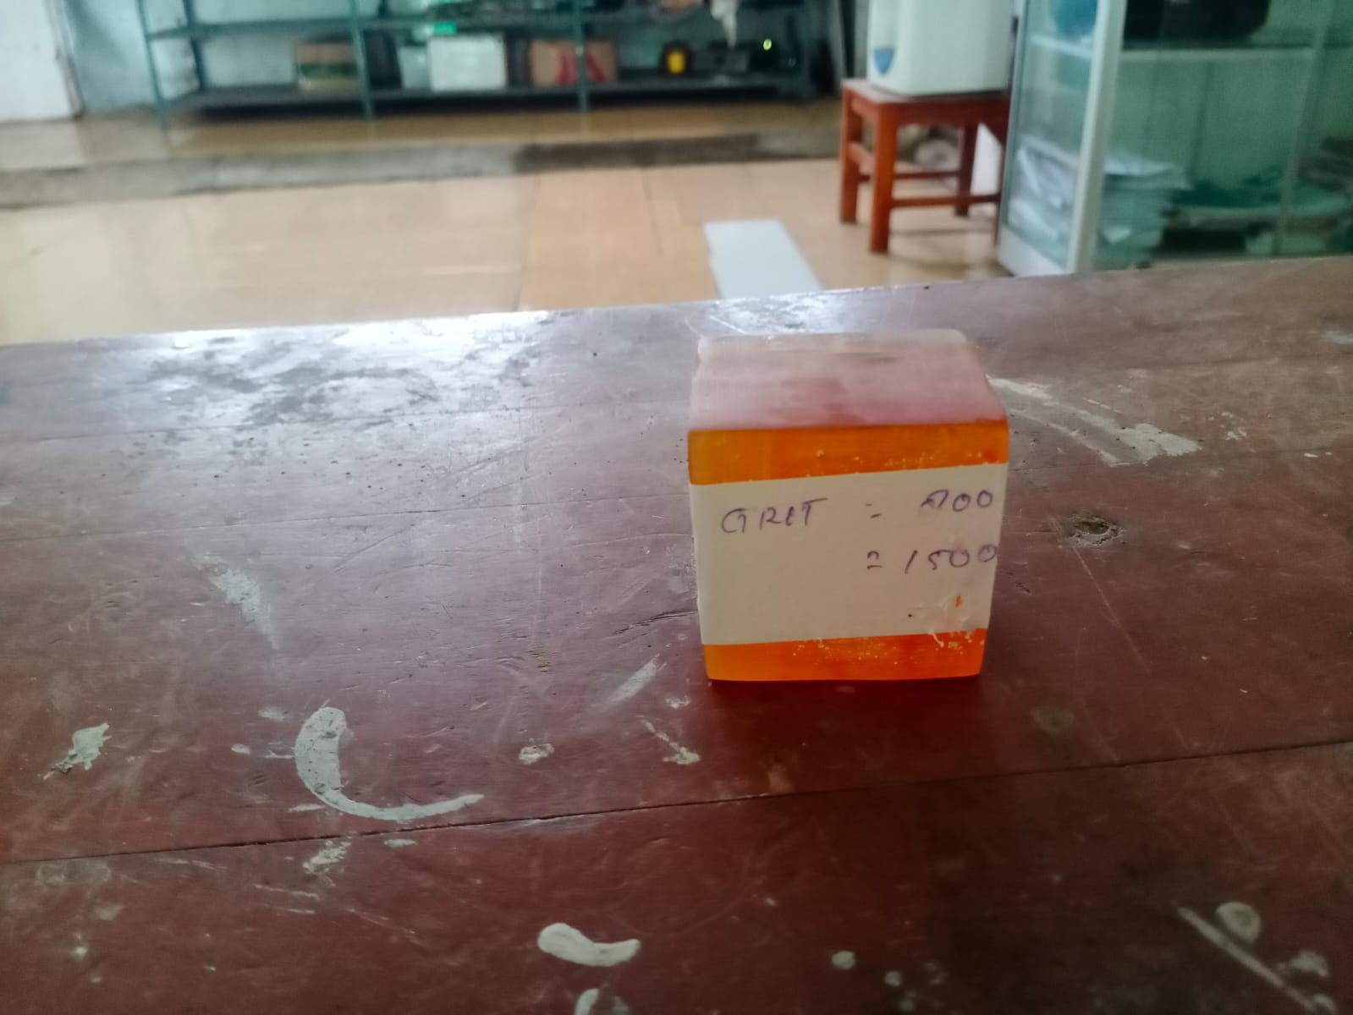
Spesimen grit 800 variasi RPM 1000, 1300, 1500

Lampiran 8 proses pembuatan
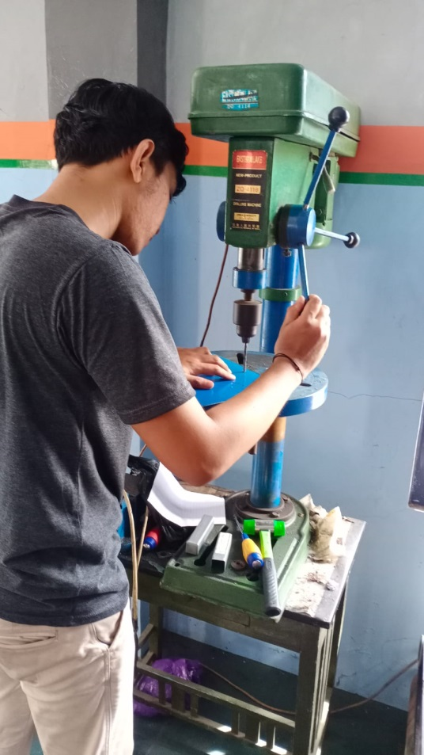
pengeboran lubang skrup
Lampiran 9 proses pembuatan
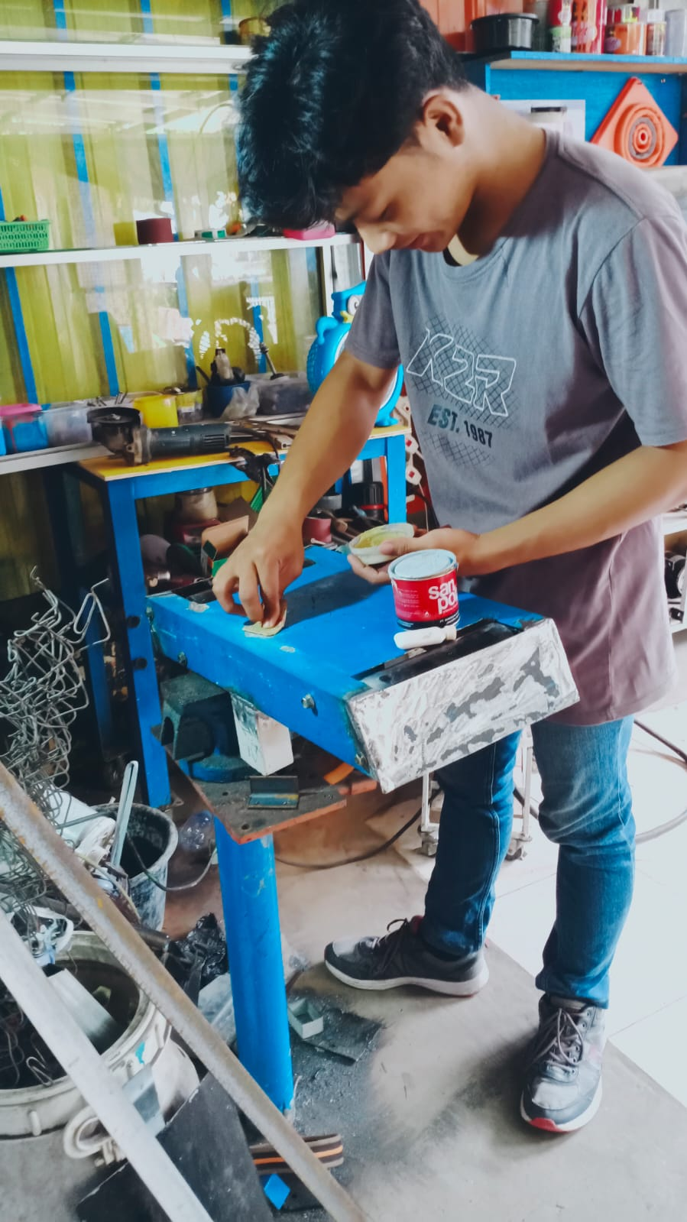
Pemolesan pada mesin amplas

Lampiran 10 proses pembuatan
